МКДОУ детский сад №19 – Центр развития ребенка

В моем городе тоже была война…
(Рассказ для детей старшего дошкольного возраста.)

Подготовила воспитатель:
Малюкова Галина Юрьевна

Россошь

«…где стоит мой славный город Россошь,
Над чистой речкой Черной Калитвой.
Вишневый край, родимый край!
Ты никогда его не бросишь.
Вишневый край, родимый край,
Мой уголок, мой город Россошь…»
(Раиса Дерекот)

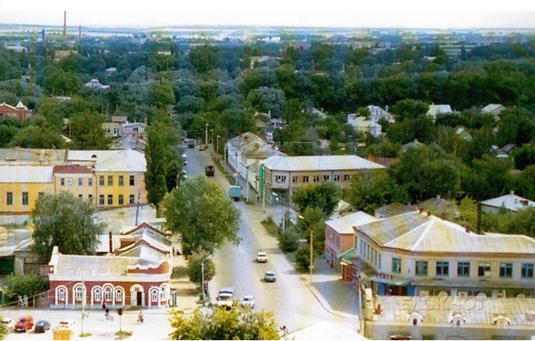

Вот он, мой город - зеленый, веселый, многолюдный, добрый, гостеприимный. Мы любим его улицы – широкие и узкие, его парки и скверы, да вообще – наш город самый лучший.
Это сейчас он такой :

1.спортивный

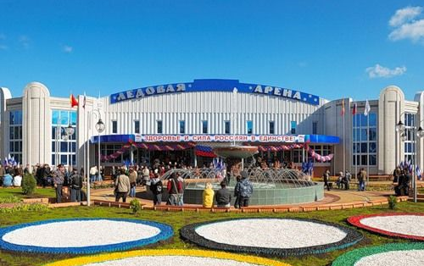
2.зеленый и веселый

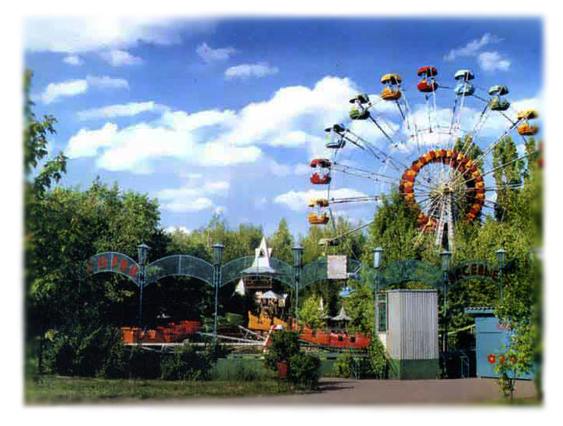
3.талантливый.

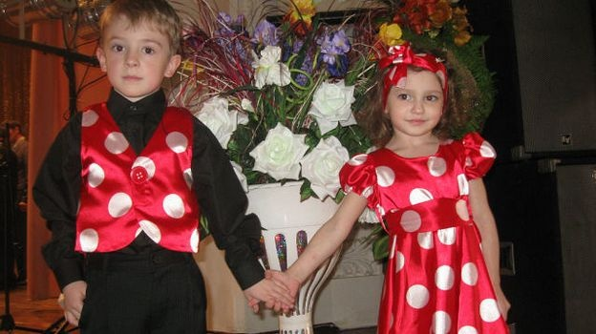
Но было время, было все не так и пули в воздухе свистали и сердце биться перестало от страха за страну…
Это было время, когда была война. Наш город стонал и плакал от этого несчастья.
Руины были вместо домов…

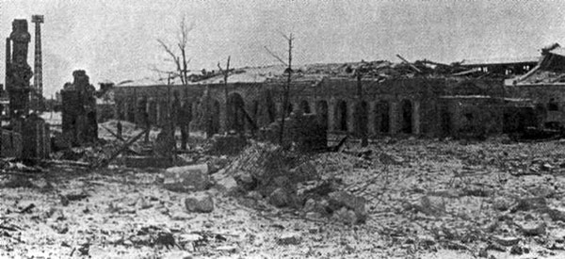
Дети оставались сиротами, им нечего было есть, не было где спать.
Страшные дядьки стоят за спиной, Господи, Господи, где же мой дом? Где моя мама, где мой отец, когда же вернутся ко мне наконец?

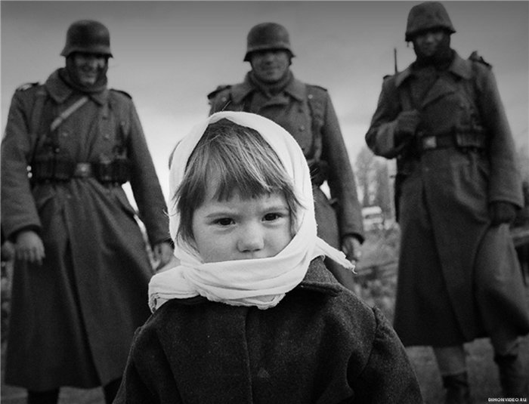

Война закончилась, пришел долгожданный день ПОБЕДЫ. Но никогда мы не забудем тех, кто отдал свои жизни за наше счастье. В честь них у нас в городе стоят памятники.
Мы помним тебя, неизвестный солдат и залпы салютов в твою честь гремят!

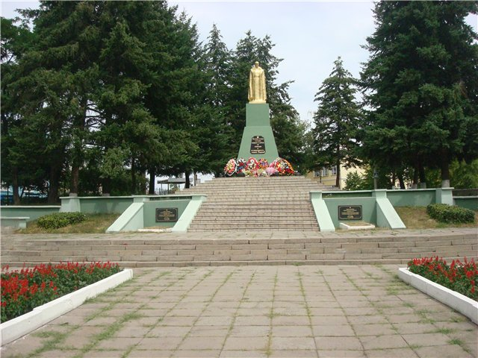
Наш город танкисты освобождали, железной стеной нас заслоняли,
И эта стена очень крепкой была, и на себя весь огонь приняла.
В честь этих танкистов и поставили танк, который готов и сейчас идти на таран.

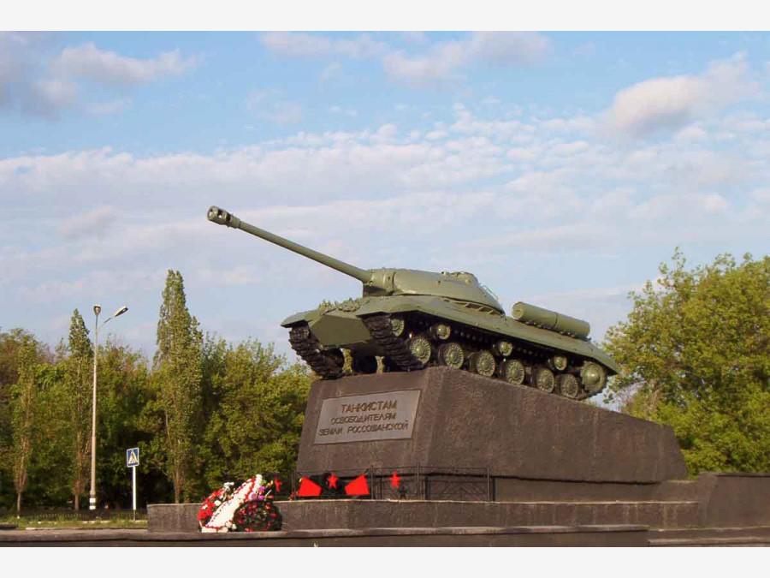

Мы вас не забудем, мы помним о вас.
О подвигах ваших не стихнет рассказ!
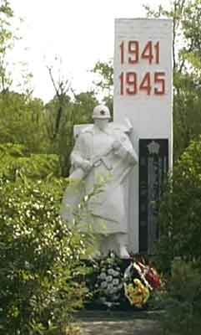
Мы видим их - солдат России,
Что в тот далёкий грозный час
Своею жизнью заплатили
За счастье светлое для нас...

Человек богат своим прошлым. Опыт прошлого позволяет нам ценить настоящее и строить планы на будущее. Вы – наши дети, наше будущее. Помните, в мире должен быть мир, дети должны жить в счастливой стране. Вы скоро вырастете и это будет зависеть от вас!

